Compte rendu projet Analyse donnée avec R

# Les statistiques

## Les vols (données flights)

Le dataframe flights se compose de 336 776 lignes qui correspondent à autant de vols.

Il y a 19 paramètres décrivant chaque vols :

Pour l’année 2013 au départ de 3 aéroports de New York

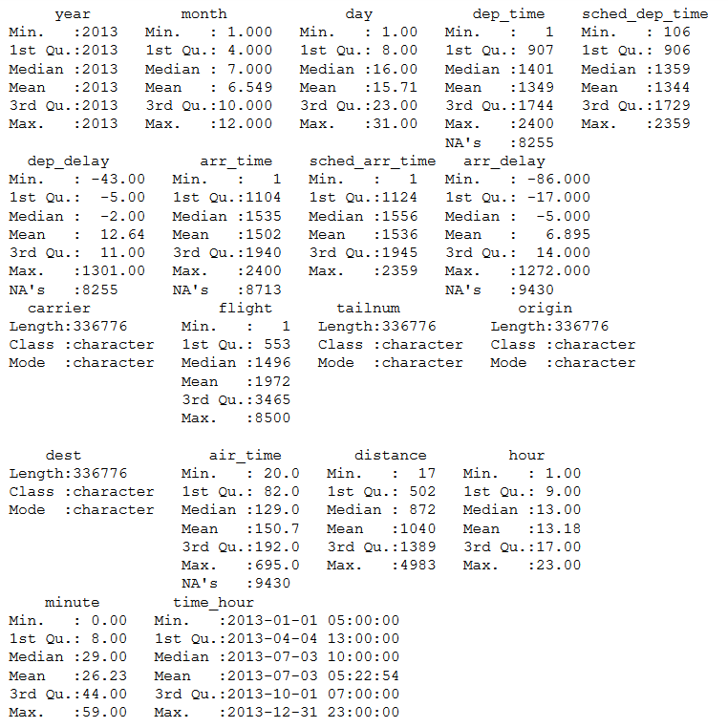

## Statistiques du dataframe Weather

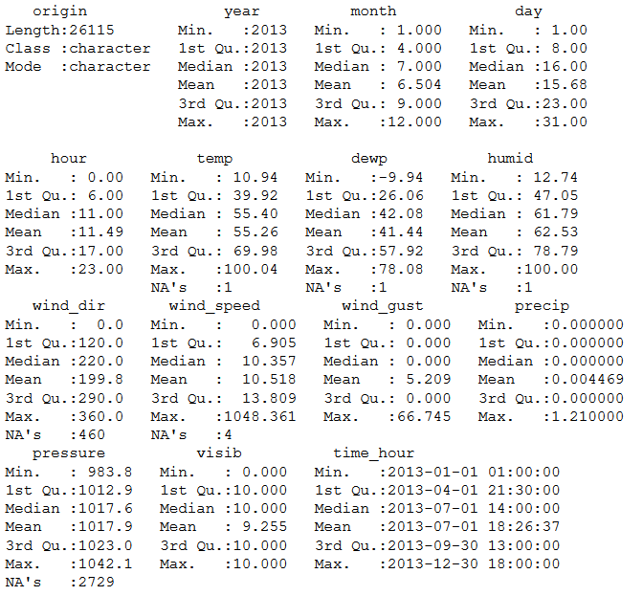

# Effets de la météo sur les retards

Suite à l’analyse des données des DataFrames nous avons cherché la corrélation entre les événements météorologiques et les retards.

Ce graph ne met pas en évidence de corrélation entre les évènements météorologiques et les retards.

Nous analysons individuellement certain événement.

## Retard en fonction de la pluie et de la visibilité

## Conclusion

A partir des graphiques on constate que :

* Il n’y a pas corrélation entre la pluie et les retards
* Il y a une légère corrélation entre la visibilité et des retards :
  + Plus il y a de visibilité moins il y a de retards
* Au-delà de 12 mph (19 km/h) de vent il y a une légère corrélation avec les retards :
  + Au-delà de 19 km :h, plus il y a de vents, plus il y a de retard
* Pour les vitesses de rafales au-delà de 26 mph (42 km/h) il y a une corrélation avec les retards